

Semana 4

**Desarrollo Fullstack I (DSY2201)**

Instrucciones específicas

# Descripción de la actividad

En esta cuarta semana se realizará la actividad formativa 3 de manera individual; a través de un encargo deberán hacer la adaptación del microservicio simple codificado en la actividad formativa 2 (semana 2) y realizar un CRUD simple de comunicación con la Base de Datos Oracle sobre al menos una tabla.

# Instrucciones específicas

Se debe continuar con el desarrollo de un microservicio en Spring Boot que proporcione información básica sobre películas. Este microservicio debe ofrecer un punto de acceso que permita a los usuarios obtener detalles sobre una película específica utilizando su identificador (ID).

A este microservicio se le deben adicionar las siguientes características:

1. Se debe implementar una base de datos creada en Oracle.
2. Se debe crear una tabla que almacene la información de las películas para poder así realizar las consultas del controlador usándolo como fuente de datos.
3. Debe implementar un controlador que escuche las siguientes rutas:
   1. GET /peliculas/{id}: Para obtener información detallada sobre una película en función de su ID.
   2. GET/películas: Para obtener toda la información detallada sobre las películas que se encuentren registradas.
4. Las películas deben tener, al menos, los siguientes atributos: id, titulo, año, director, género y sinopsis.
5. Asegúrate de que el microservicio devuelva respuestas JSON adecuadas para las solicitudes.
6. Debes incluir al menos cinco películas en la base de datos.

Aquí un ejemplo de la estructura JSON que debe devolver el microservicio:

**Figura 1:**

*Ejemplo de estructura JSON*

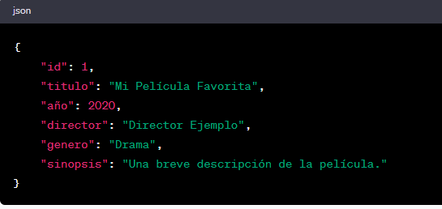

*Nota.* Se muestra en pantalla la estructura de JSON que debe devolver el microservicio. JSON (2023)

Importante

Considera los siguientes entregables al momento de rendir tu actividad:

* Zip o rar del microservicio
* Comparte los links de Git y Trello en el AVA, al momento de adjuntar el ZIP.



Reservados todos los derechos Fundación Instituto Profesional Duoc UC. No se permite copiar, reproducir, reeditar, descargar, publicar, emitir, difundir, de forma total o parcial la presente obra, ni su incorporación a un sistema informático, ni su transmisión en cualquier forma o por cualquier medio (electrónico, mecánico, fotocopia, grabación u otros) sin autorización previa y por escrito de Fundación Instituto Profesional Duoc UC La infracción de dichos derechos puede constituir un delito contra la propiedad intelectual.